**Chương 5. DẪN XUẤT HALOGEN - ALCOHOL - PHENOL**

**Bài 15. DẪN XUẤT HALOGEN**

**Câu 1:** Hợp chất thuộc loại dẫn xuất halogen của hydrocarbon là

**A.** HIO4. **B.** C3H3N. **C.** CH2BrCl. **D.** C6H6O.

**Câu 2:** Số liên kết của nguyên tử halogen trong phân tử dẫn xuất halogen của hydrocarbon là

**A.** 1. **B.** 2. **C.** 3. **D.** 4.

**Câu 3:** Mô hình phân tử nào là dẫn xuất halogen của hydrocarbon?

**A. 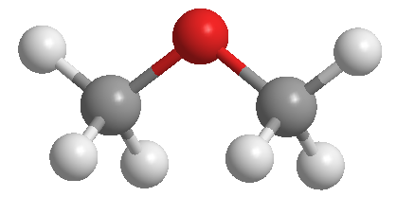 B.** 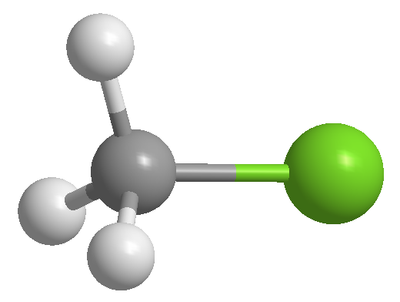

**C. 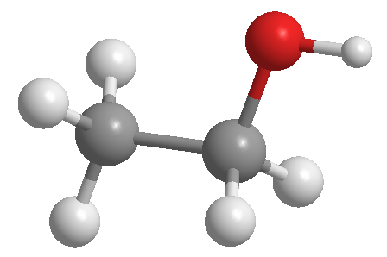 D.** 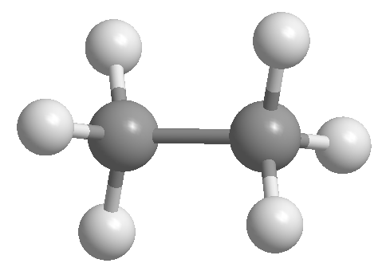

**Câu 4:** Bậc của dẫn xuất halogen là bậc của nguyên tử carbon liên kết với nguyên tử halogen. Bậc của dẫn xuất halogen nào sau đây là không phù hợp?

**A.** Dẫn xuất halogen bậc I. **B.** Dẫn xuất halogen bậc II.

**C.** Dẫn xuất halogen bậc III. **D.** Dẫn xuất halogen bậc IV.

**Câu 5:** Dẫn xuất halogen bậc II có tên và công thức cấu tạo phù hợp là

**A.** 1,2-dichloroethane: Cl-CH2-CH2-Cl.

**B.** 2-iodopropane: .

**C.** 1-bromo-2-methylpropane: .

**D.** D. 2-fluoro-2-methylpropane: .

**Câu 6:** Công thức cấu tạo nào sau đây ứng với tên gọi không đúng?

**A.** CH3Cl: chloromethane. **B.** ClCH2Br: chlorobromomethane.

**C.** CH3CH2I: iodoethane. **D.** CH3CH(F)CH3: 2-fluoropropane.

**Câu 7:** Nhiệt độ sôi của các dẫn xuất halogen được sắp xếp theo thứ tự: CH3F < CH3Cl < CH3Br < CH3I. Nguyên nhân dẫn đến sự tăng dần nhiệt độ sôi từ CH3F đến CH3I là do

**A.** sự phân cực của liên kết carbon - halogen giảm dần từ CH3F đến CH3I.

**B.** độ âm điện của các halogen trong dẫn xuất giảm dần từ F đến I.

**C.** tương tác van der Waals tăng dần từ CH3F đến CH3I.

**D.** độ dài liên kết carbon - halogen tăng dần từ CH3F đến CH3I.

**Câu 8:** Phát biểu nào sau đây không phù hợp với tính chất vật lí của dẫn xuất halogen?

**A.** Trong điều kiện thường, dẫn xuất halogen tồn tại ở 3 thể rắn, lỏng hoặc khí.

**B.** Dẫn xuất halogen không tan trong nước và các dung môi hữu cơ.

**C.** Một số dẫn xuất halogen có hoạt tính sinh học.

**D.** Các dẫn xuất halogen có khối lượng phân tử nhỏ thường là chất khí ở điều kiện thường.

**Câu 9:** Sản phẩm chính của phản ứng nào sau đây không đúng?

**A.** CH3CH(Cl)CH3 + NaOH → CH3CH(OH)CH3 + NaCl.

**B.** CH3CH2Cl + KOH → CH2 = CH2 + KCl + H2O.

**C.** CH3Br + KOH → CH3OH + KBr.

**D.** CH3CH2CH(Br)CH3 + KOH (ethanol) → CH3CH = CHCH3 + KBr + H2O.

**Câu 10:** Trong thể thao, khi các vận động viên bị chán thương do va chạm, không gây ra vết thương hở, gãy xương,. thường được nhân viên y tế dùng loại thuốc xịt, xịt vào chỗ bị thương để gây tê cục bộ và vận động viên có thể quay trở lại thi đấu. Hợp chất chính có trong thuốc xịt là

**A.** carbon dioxide. **B.** hydrogen chloride. **C.** chloromethane. **D.** chloroethane.

**Câu 11:**

a) Các nhà hoá học đã tìm ra một số dẫn xuất halogen không chứa chlorine như: CF3CH2F, CF3CH2CF2CH3,**.** đang được sử dụng trong công nghiệp nhiệt lạnh, vì sự phân huỷ các hợp chất này nhanh chóng sau khi phát tán vào không khí nên ảnh hưởng rất ít đến tầng ozone hay sự ấm lên toàn cầu thấp. Gọi tên theo danh pháp thay thế 2 hợp chất đó.

b) Vẽ công thức cấu tạo của hợp chất có tên: 4-chloro-3,4-dimethylpent-2-ene.

c) Viết đồng phân và gọi tên các dẫn xuất halogen bậc I của hợp chất có công thức C4H9Br.

**Câu 12:** So sánh nhiệt độ sôi của methane và các dẫn xuất halogen của methane: CH4, CH3Cl, CH2Cl2, CHCl3 và CCl4. Giải thích.

**Câu 13:** Biểu đồ dưới đây biểu diễn nhiệt độ sôi (°C) của một số loại dẫn xuất halogen. Quan sát và trả lời các câu hỏi:

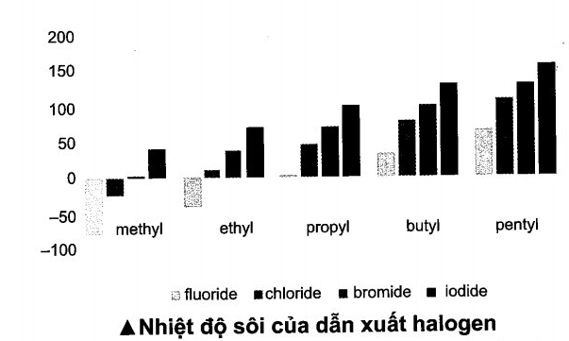

a) Trong điều kiện chuẩn (25 °C, 1 bar), liệt kê tên hoặc công thức một số dẫn xuất halogen ở thể khí.

b) Nhận xét nhiệt độ sôi các dẫn xuất halogen của hydrocarbon. Giải thích F nguyên nhân dẫn đến xu hướng biến đổi nhiệt độ sôi các dẫn xuất.

**Câu 14:** Tiến hành thí nghiệm nghiên cứu khả năng phản ứng của dẫn xuất tert-butyl chloride với dung dịch ethanol 80% ở 25 °C. Kết quả thí nghiệm thể hiện trong sơ đồ:

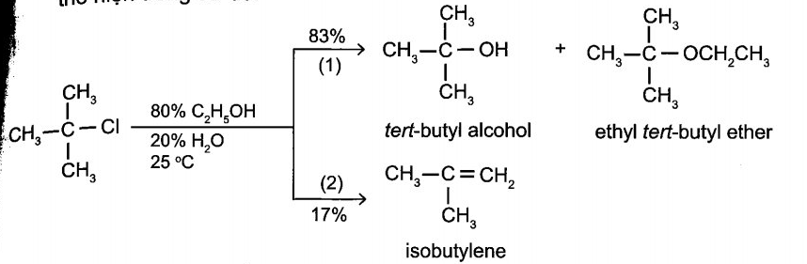

Xác định loại phản ứng (1) và (2). Cho biết phản ứng nào chiếm ưu thế trong thí nghiệm trên.

**Câu 15:** Tính chất hoá học chung của dẫn xuất halogen thể hiện qua 2 loại phản ứng thế halogen bởi nhóm hydroxy và phản ứng tách hydrogen halide. Trong đó, độ dài liên kết và năng lượng liên kết ảnh hưởng trực tiếp đến khả năng phản ứng của 2 loại phản ứng này. Quan sát biểu đồ bên dưới và trả lời câu hỏi.

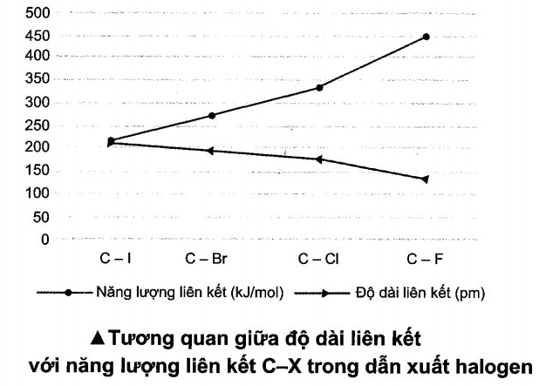

a) Nhận xét sự tương quan giữa độ dài liên kết và năng lượng liên kết C-X trong dẫn xuất halogen của hydrocarbon.

b) Độ dài liên kết và năng lượng liên kết ảnh hưởng như thế nào đến khả năng phản ứng của dẫn xuất halogen. Lấy ví dụ cụ thể cho 2 hợp chất iodoethane và bromoethane.

**Câu 16:** Cho phương trình hoá học của phản ứng tổng quát: R-X + NaOH → R-OH + NaX

Tốc độ phản ứng thế của dẫn xuất halogenoalkane với dung dịch kiềm của một số hợp chất cho giá trị tương đối thể hiện trong bảng sau:

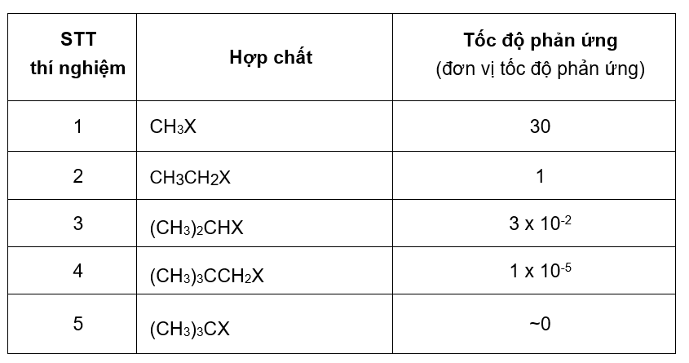

a) So sánh khả năng phản ứng thế bởi nhóm -OH của các halogenoalkane theo thứ tự từ 1 đến 5.

b) Quan sát hình bên dưới, cho biết yểu tố nào ảnh hưởng đến khả nàng phản ứng thế nhóm -OH của các halogenoalkane trên?

